Филиал Муниципального бюджетного образовательного учреждения «Общеобразовательная Рочегодская средняя школа»

ДЕТСКИЙ САД «Солнышко №9»

**ПОРТФОЛИО**

**Антиповой Людмилы Викторовны.**

**Рочегда 2013**

**Дата рождения: 01. 07. 1966.**

**Должность-воспитатель.**

**Каким быть должен воспитатель?**

**Конечно добрым должен быть!**

**Любить детей, любить ученье,**

**Свою профессию любить!**

**Каким быть должен воспитатель?**

**Конечно щедрым должен быть!**

**Всего себя без сожаленья**

**Он должен детям подарить!**

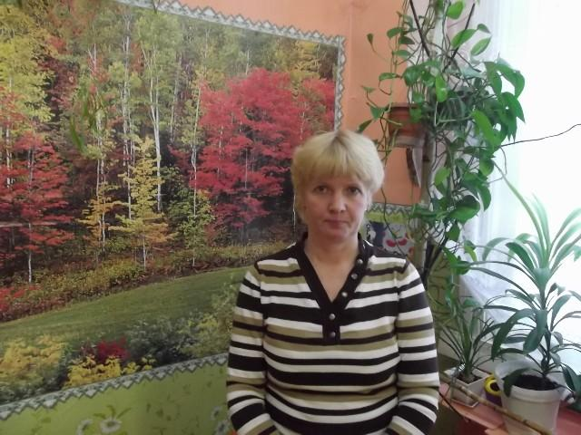

**Содержание**

1. **Раздел I «Общие сведения о педагоге»**
   1. Сведения о базовом профессиональном образовании
   2. Сведения о присвоении квалификационной категории
   3. Сведения о почетных званиях и наградах
   4. Сведения о стаже работы педагога
   5. Приложение
2. **Раздел II «Инновационно-педагогическая деятельность педагога»**
   * 1. Работа по теме самообразования
     2. Прохождение курсов повышения квалификации
   1. **Работа по обобщению и распространению собственного педагогического опыта**
      1. Сведения о проведении педагогом открытых занятий и мероприятий.

2.2.2 Посещение открытых мероприятий

2.2.3 Участие детей в конкурсах, выставках, соревнованиях

* + 1. Характеристика компонентов предметно – развивающей среды

2.2.5 Результаты педагогической деятельности

* 1. **Фотографии**

**Раздел I «Общие сведения о педагоге»**

* 1. **Сведения о базовом профессиональном образовании**

|  |  |  |  |
| --- | --- | --- | --- |
| **Наименование учреждения** | **Дата окончания** | **Специальность (включая дополнительную)** | **Присвоении квалификации (включая дополнительную)** |
| Котласское педагогическое училище | 4 июля  1985 года | Дошкольное воспитание | Воспитатель  Детского сада |
|  |  |  |  |

* 1. **Сведения о присвоении квалификационной категории**

|  |  |  |  |
| --- | --- | --- | --- |
| **Наименование квалификационной категории** | **Дата присвоения** | **Должность (должности) по которой (которым) присвоена квалификационная категория** | **Срок ее действия** |
| Первая категория | 18 марта 2009 года | Воспитатель | 18.03.2009-18.03.2014 гг. |
|  |  |  |  |

* 1. **Сведения о почетных званиях и наградах**

|  |  |  |  |  |  |  |  |
| --- | --- | --- | --- | --- | --- | --- | --- |
| Почетные звания, профессиональные награды и премии за весь период профессиональной деятельности | | **Наименование награды**  Подтверждающие документы (оригинал или заверенная ксерокопия награды, копия приказа или выписка из приказа или справка, подтверждающая получение награды соответствующего уровня) | | | **Орган, выдавший награду** | | **Год получения награды** |
|  | | Почетная грамота | | | Отдел образования администрации МО «Виноградовский район» | | 2003г. |
|  | | Почетная грамота | | | Отдел образования МО «Виноградовский муниципальный район» | | 2009г. |
|  | | | Почетная грамота | | | Отдел образования МО «Виноградовский муниципальный район | 2011г. |
|  | **П**очетная грамота | | | Администрация МО «Виноградовский муниципальный район» | | | 2013г. |
|  | | | | | | | |

1.4 **Сведения о стаже работы педагога**

|  |  |  |  |
| --- | --- | --- | --- |
| **Общий трудовой стаж** | **Педагогический стаж** | **Стаж работы в данном образовательном учреждении** | **Стаж работы в данной должности** |
| 27 лет | 26 лет | 24 лет | 27 лет |
|  |  |  |  |

**1.5 Приложения**

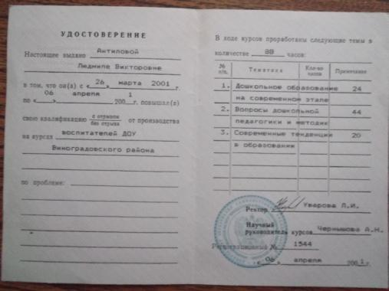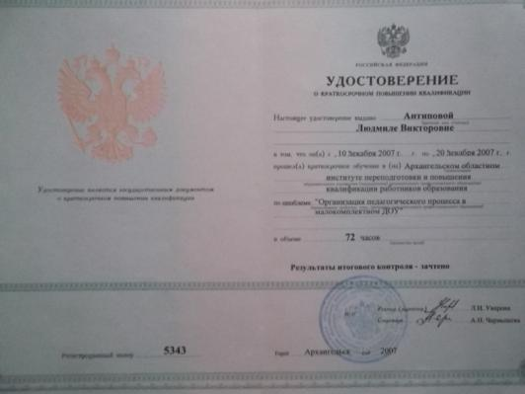

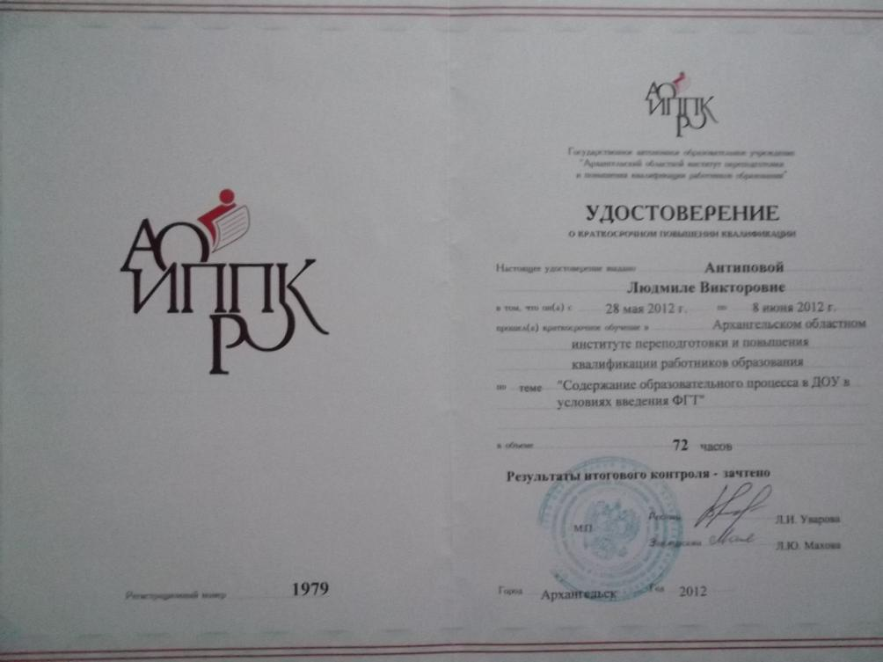

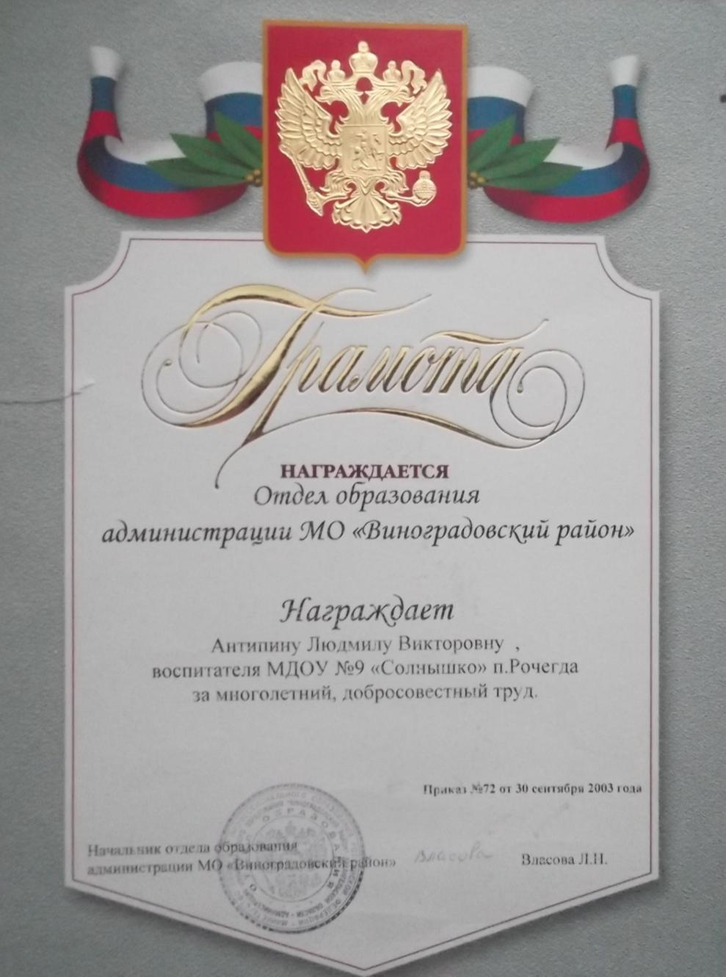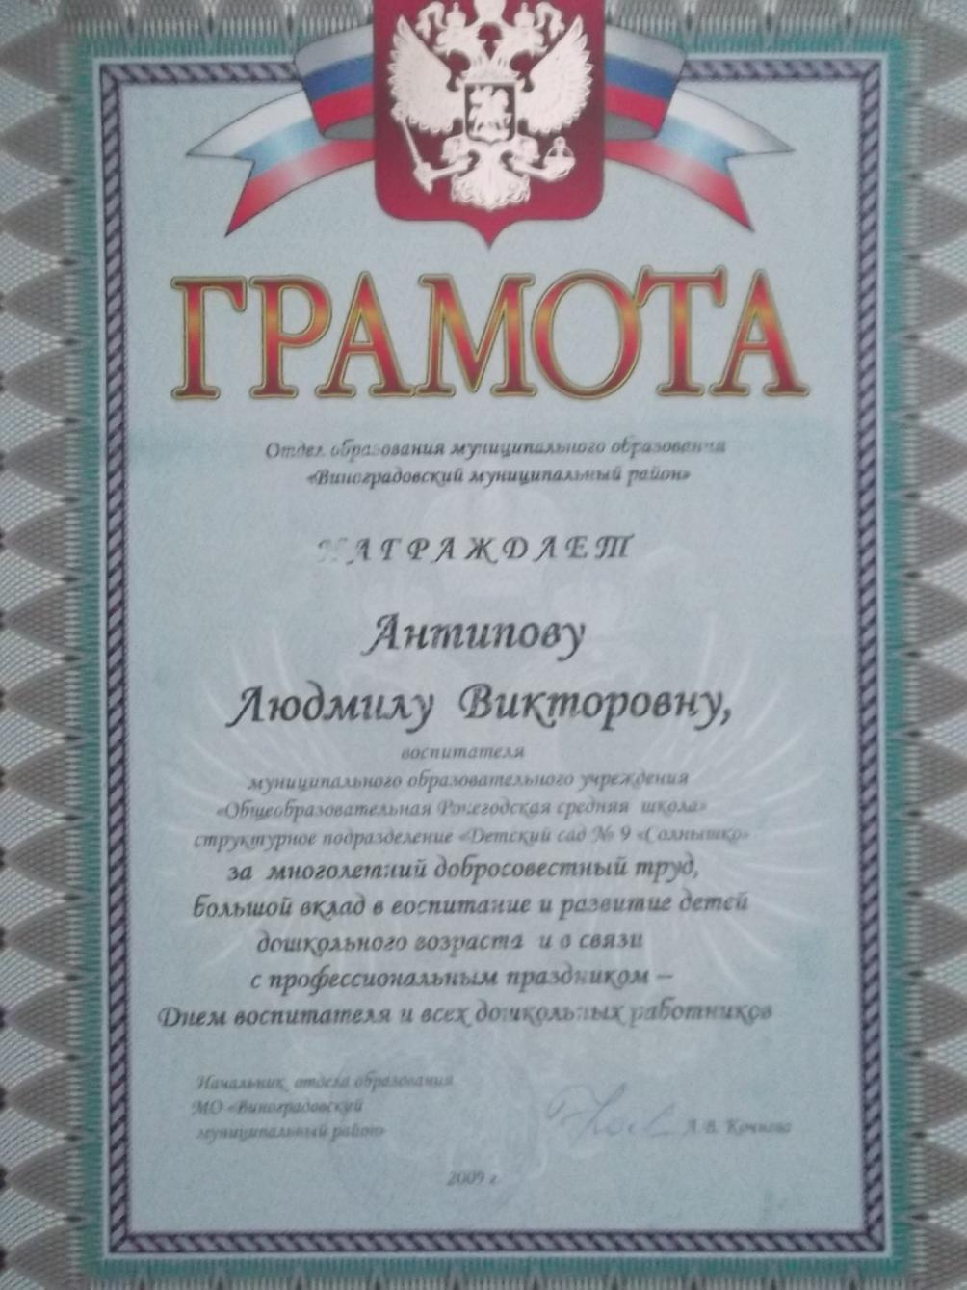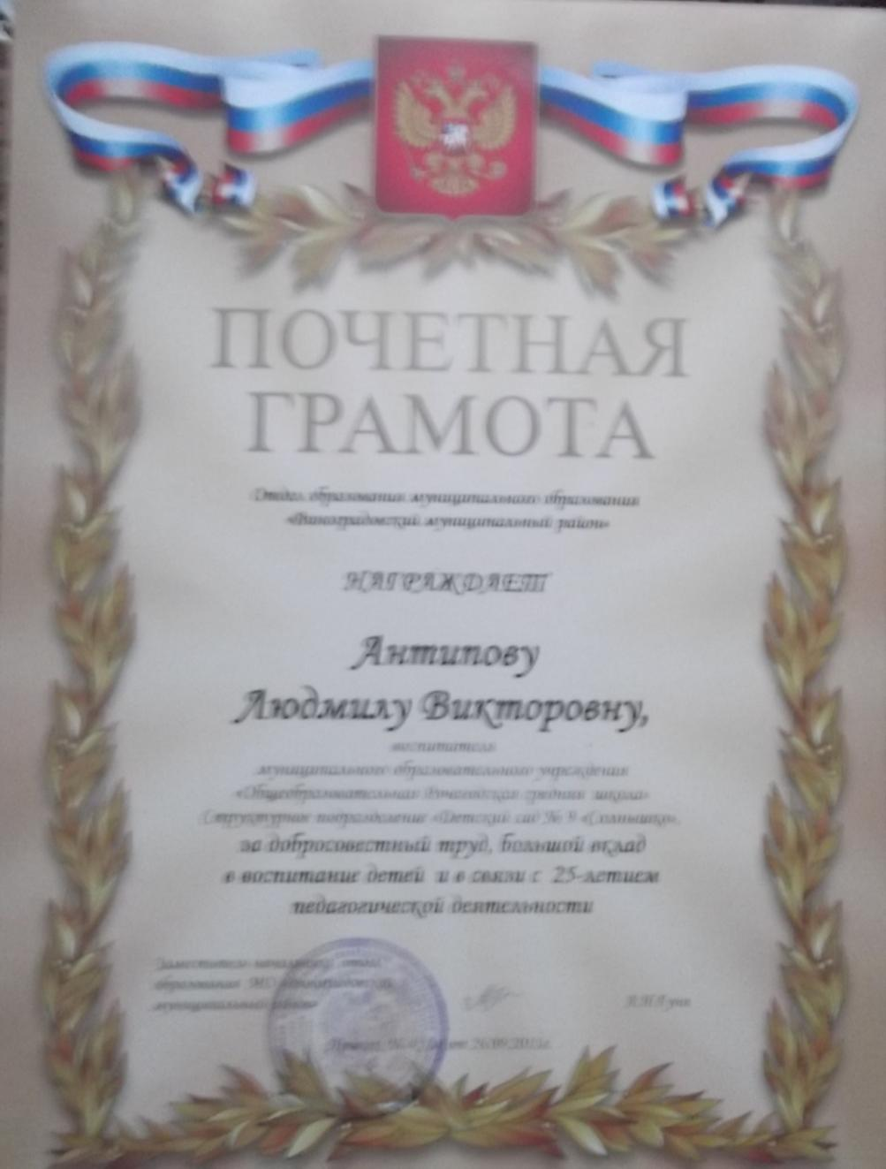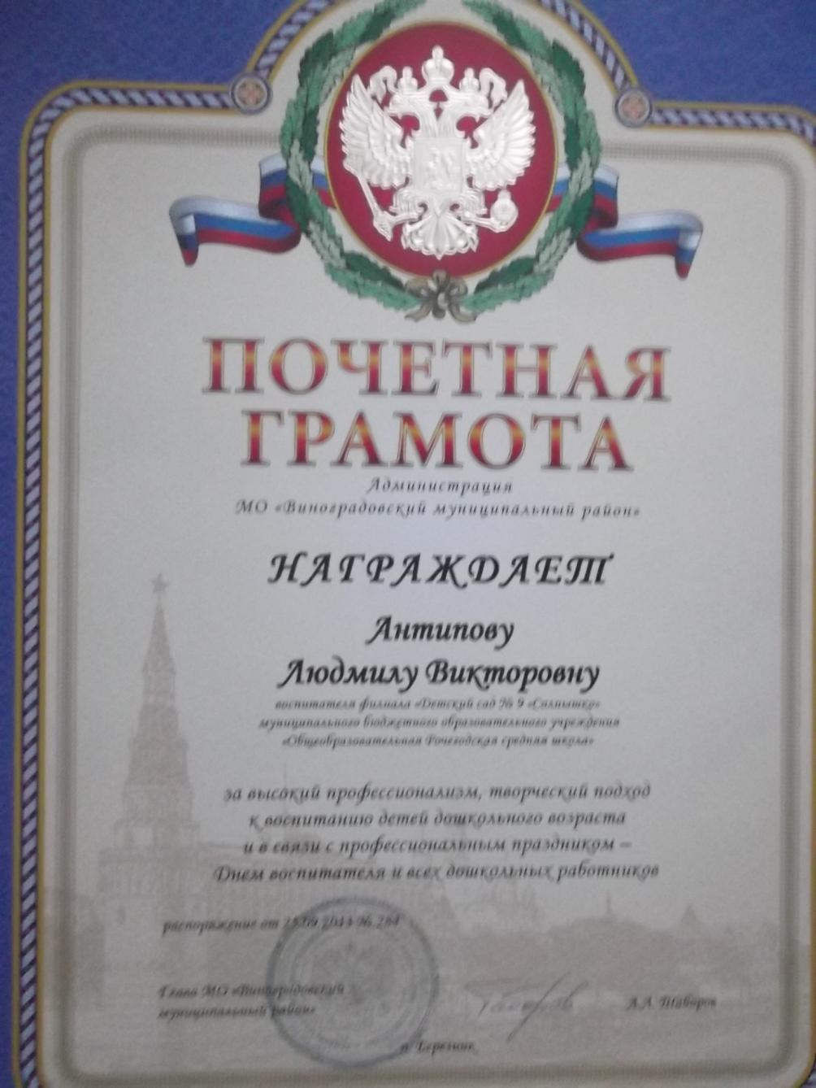

**2. Раздел II «Инновационно – педагогическая деятельность педагога»**

* + 1. **Работа по теме самообразования**

|  |  |  |
| --- | --- | --- |
| Учебный год | Тема работы | Материалы |
| 2005-2007гг. | Экологическое развитие | Дидактические игры, наглядная информация для родителей, родительское собрание, создание экологической тропинки на участке детского сада, знакомство с лекарственными растениями, экскурсии в уголки природы. |
| 2007-2009гг. | Игра и игрушка в жизни ребенка-дошкольника | Дидактические, словесные, подвижные, игры-каркотека, знакомство с народными играми и игрушкой, оформление дидактических игр, папки-передвижки для родителей, фотовыставки, занятия в игровой форме. |
| 2009-2013гг. | Эмоциональное развитие ребенка | Создание психологического уголка, коммуникативные игры, родительское собрание, сюжетно-ролевые игры, этические беседы с детьми, фотовыставки знакомство с различными эмоциями(радость,грусть) |

**2.1.2 Прохождение курсов повышения квалификации**

|  |  |  |  |
| --- | --- | --- | --- |
| Дата прохождения | Название курсов | Количество часов | Полученный документ |
| 26.03.2001- 06.04.2001 | «Вопросы дошкольной педагогики и методик» | 88 часов | Удостоверение №1544 |
| 10.12.2007- 20.12.2007 | «Организация педагогического процесса в малокомплектном ДОУ» | 72 часа | Удостоверение №5343 |
| 28.05.2012-08.06.2012 | «Содержание образовательного процесса в ДОУ в условиях введения ФГТ» | 72 часа | Удостоверение №1979 |

* 1. **Работа по обобщению и распространению собственного педагогического опыта**
     1. **Сведения о проведении педагогом открытых занятий и мероприятий**

|  |  |  |  |  |
| --- | --- | --- | --- | --- |
| Учебный год | | Дата | | Тема мероприятия |
| 2005 | | октябрь | | Занятия по рисованию «Золотая осень» |
| 2006 | | январь | | Занятия по лепке из соленого теста «Пряники козули» |
| 2007 | | ноябрь | | Математическая игра «Что? Где? Когда?» |
| 2008 | | октябрь | | Занятия по грамоте в подготовительной группе «Ознакомление с понятием слог» |
| 2009 | | февраль | | Интегрированное занятие в старшей группе на тему «Рыбки» |
|  | | апрель | | Комплексное занятие «К нам весна шагает» |
| 2010 | | ноябрь | | Занятия по рисованию «Мы поедем, мы помчимся» |
| 2011 | апрель | | Развлечение «Пасхальная сказка Теремок» | |
| 2012 | февраль | | Смотр строя и песни старшая группа | |
| 2013 | май | | Спортивный праздник «Веселые старты» | |

* + 1. **Посещение открытых мероприятий**

|  |  |  |  |  |
| --- | --- | --- | --- | --- |
| Учебный год | ДОУ | Мероприятия | | Группа |
| 2007 | д/с «Ручеек» | Интегрированное занятие «Путешествие в лес» | | Младшая группа |
| 2008 | д/с «Колокольчик» | Занятие по обучению грамоте | | Старшая группа |
| 2009 | д/с «Сказка» | Семинар на тему «Воспитание культурно-гигиенических навыков» | |  |
| 2010 | д/с «Колокольчик» | Занятия на тему «В мире доброты» | | Старшая группа |
|  | д/с «Колокольчик» | Занятие на тему «Чудесное дерево» | | Младщая группа |
|  | д/с «Колокольчик» «Ручеек» «Солнышко» | Деловая игра между педагогами ДОУ «Ознакомление с художественной литературой» | |  |
| 2011 | д/с «Сказка» | Семинар по диагностике в детском саду. | |  |
|  | д/с «Ручеек» | | Развитие речи «В гости к нам пришли матрешки»  Фольклорное развлечение «Кузьма-демьян» | Младшая группа  Старшая группа |
| 2012 | д/с «Калинушка» г. Архангельск | | НОД «Мир твоей семьи» | Средняя группа |
|  |  | | НОД «Дети имеют право» | Старшая группа |
|  | д/с «Колокольчик» | | Фольклорный праздник «Капустница» | Младшая группа |
|  | ИППК г. Архангельск | | Выставка программно-методических материалов на базе ИПК |  |
| 2013 | д/с «Теремок» п. Сельменьга | | НОД на тему «Чудо-нос» | Подготовительная группа |

* + 1. **Участие детей в конкурсах, выставках, соревнованиях.**

|  |  |  |  |  |
| --- | --- | --- | --- | --- |
| Дата | Мероприятие | Участники | Место проведения | Результат (диплом, грамота) |
| 22.02.2012 | Смотр строя и песни. | Начальная школа, д/с «Солнышко», «Ручеек», и «Колокольчик» | Начальная школа | грамоты |
| 19.04.2012 | Безопасное колесо | Начальная школа, д/с «Солнышко», «Ручеек», и «Колокольчик» | Средняя школа | грамоты |
| 19.04.2013 | Конкурс чтецов | д/с «Солнышко», «Ручеек», «Колокольчик» | Библиотека | грамоты |
| 05.2013 | Спортивное соревнование | д/с «Солнышко», «Колокольчик» | д/с «Солнышко» | грамоты |
| 01-15.11.2013 | Районная выставка поделок «Из простой бумаги мастерим как маги» | Детские сады и школы | МБОУ ДОД «Центр внешкольной работы» | Благодарность |
|  | Районная выставка рисунков «Экология глазами детей» | Детские сады и школы | МБОУ ДОД «Центр внешкольной работы» | Благодарность |
| 13.11.2013 | Викторина по сказкам | д/с «Солнышко» и «Ручеек» | Библиотека | Благодарность |

**2.2.4 Приложения**

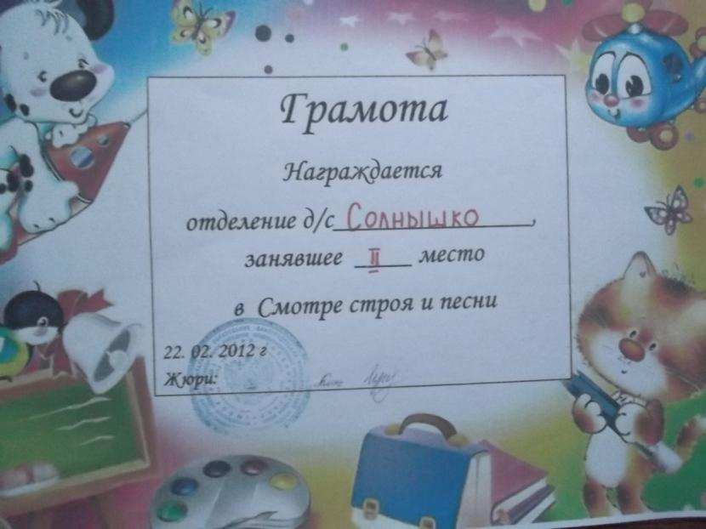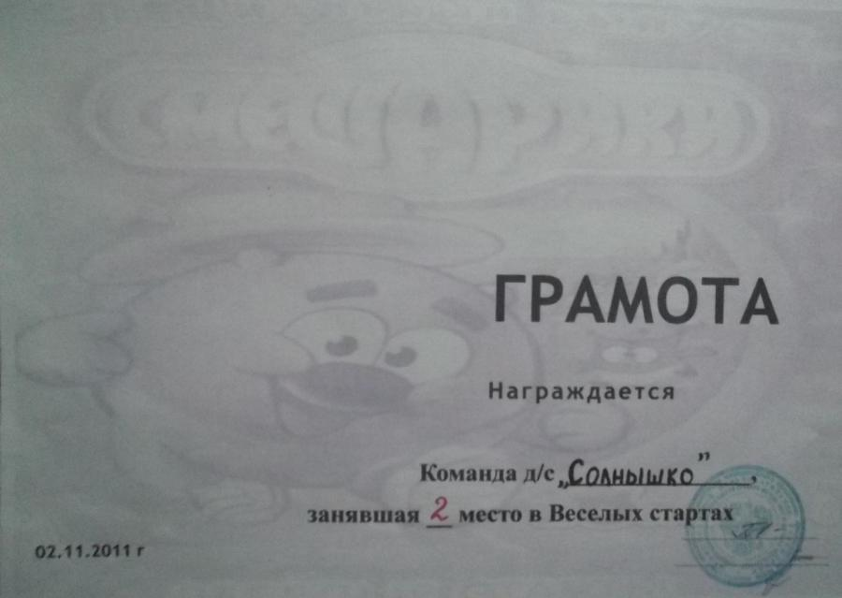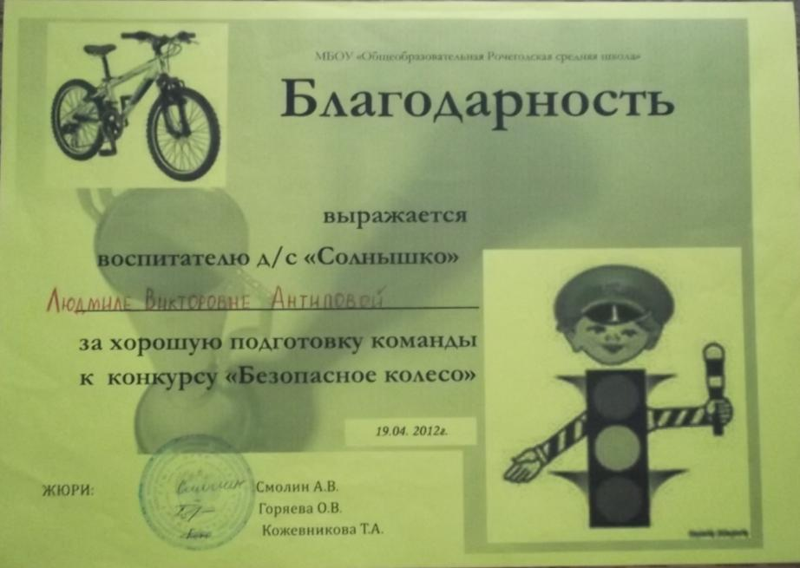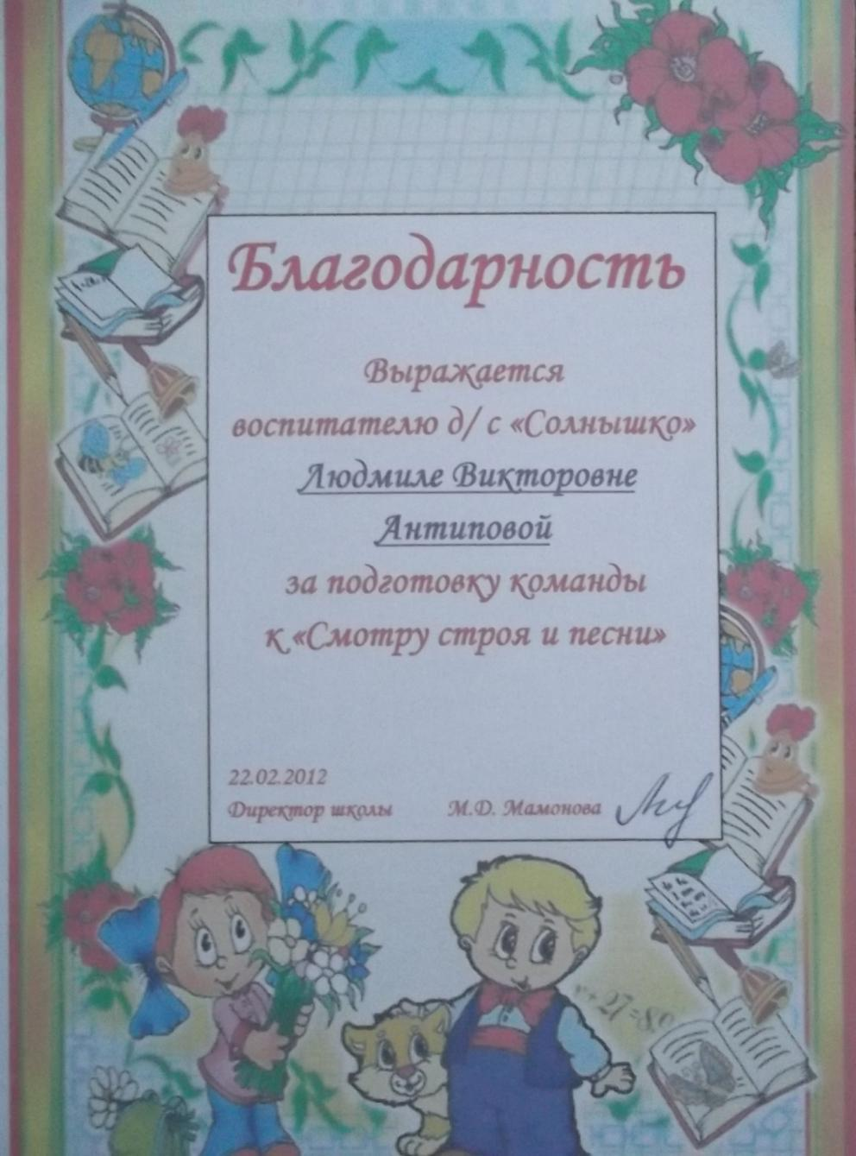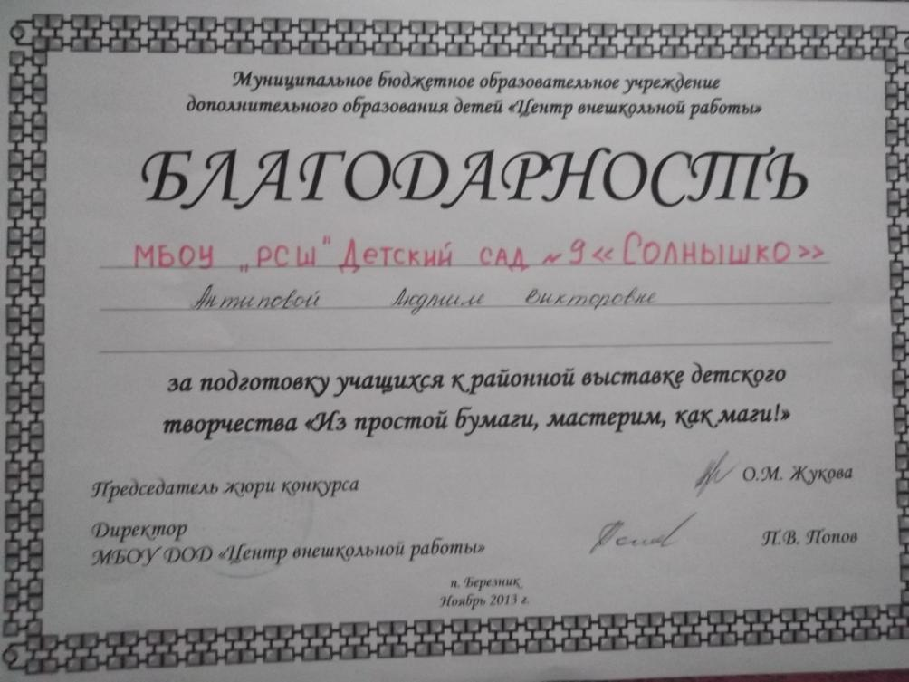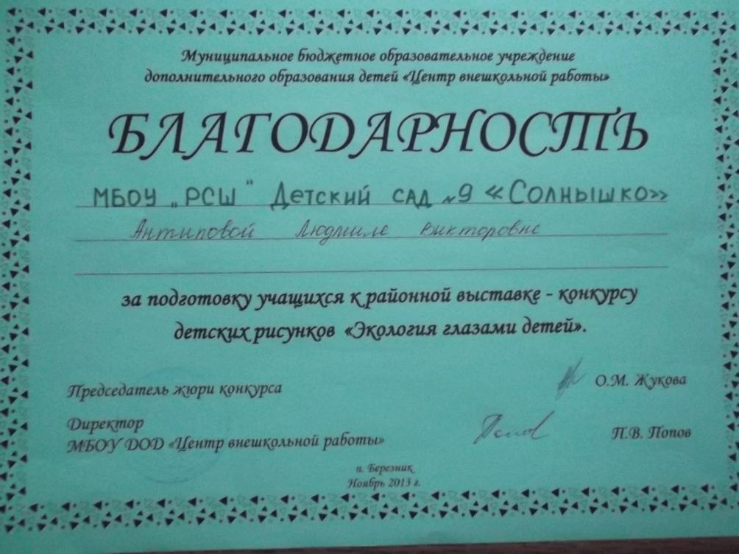

**2.2.6. Характеристика компонентов предметно – развивающей среды.**

Интерьер моей группы отличается индивидуальностью и творческим подходом к его организации.

Групповое помещение условно подразделено на зоны, что позволяет использовать помещение группы наилучшим образом.

В **учебной зоне** размещены центры и уголки, в соответствии с возрастом детей: центр творчества, познавательно - речевой, книжный уголок, уголок природы и

экспериментирования, уголок сенсомоторного развития, музыкальный, физкультурный уголок.

В **центре творчества** имеется большое разнообразие материалов для продуктивной деятельности дошкольников: карандаши, фломастеры, восковые мелки, краски гуашевые и акварельные, пластилин, шаблоны, линейки, раскраски, различные виды бумаги, ножницы, клей – карандаш. В уголке собраны образцы декоративно – прикладного творчества.

В **познавательно – речевом уголке** имеется подборка познавательных иллюстрированных альбомов различной тематики («Профессии», «Времена года», «Спорт», «Наши папы, наши мамы» и т.д.), наборы предметных и сюжетных картинок, дидактические игры на звукопроизношение.

В **книжном уголке** размещены книги  в соответствии с программой, которые обновляются 1 раз в одну две недели, в зависимости от темы недели.

В **уголке ОБЖ** расположен макет – улица по ПДД, наглядные пособия (плакаты, наборы картинок), игрушки по данной тематике (машинки, лото «Транспорт»), настольные игры («Правила дорожного движения для маленьких»)

В **уголок природы и экспериментирования** помещены комнатные растения в соответствии с программными требованиями и средства для ухода за ними: лейка, опрыскиватель, клеёнчатые фартуки, деревянные палочки, тряпки.

В уголке имеются муляжи фруктов и овощей, животных, настольные игры («Земля и её жители», «Чей домик», «Мир растений», «Поймай рыбку», лото «Животные», домино «Ягоды-овощи – фрукты» и т.д.);

материалы для экспериментирования: природный материал (шишки, ракушки, каштаны, камни), разные виды бумаги.

В **уголке сенсомоторного развития** имеются большое количество логико - математических игр: игры на плоскостное моделирование, вкладыши – формы, наборы мозаик разной формы, геометрическое лото; настольные игры «Геоконт», «Игры с прищепками», «Найди игрушку на ощупь» и др.

В **музыкальном уголке** есть театр: настольный, пальчиковый, би - ба – бо; музыкальные инструменты; фонотеки с записями детских песен, звуками природы.

В **физкультурном уголке** имеются мячи, кегли, дорожки здоровья, кольцеброс, прыгалки, султанчики, погремушки.

**Игровая зона** оснащена уголками (парикмахерская) и атрибутами для сюжетно – ролевых игр подобранных с учётом возрастных, индивидуальных особенностей и половой принадлежности детей. Так, например, для девочек имеются утюги, куклы, пупсы; для мальчиков – наборы инструментов, техники.

Сделан психологический уголок где имеются предметы для снятия агрессии, примирения после ссоры, уголок уединения, «волшебные камушки» настроений ,массажные мячики для рук.

Стены в групповом помещении выкрашены в тёплые цвета, мебель подобрана в той же цветовой гамме (желтый, бежевый, охра). Это создаёт благоприятную психологическую обстановку, положительный эмоциональный настрой детей, что способствует приятному  отдыху и спокойному сну детей.

Предметно – развивающая среда группы построена в соответствии со следующими **принципами:**

- принцип **информативности** (предметно - развивающая среда группы информативно богатая, что обеспечивается разнообразием тематики, многообразием дидактического и информационного материала);

- принцип **интеграции образовательных областей** (многие материалы и оборудование для одной образовательной области могут использоваться и в ходе реализации других областей);

- принцип **стабильности – динамичности** (предметно-развивающая среда группы является постоянной, создаваемой на длительный срок, но в тоже время в неё регулярно вносятся изменения в зависимости от возрастных особенностей детей, периода обучения, программных задач, времени года)

**-** принцип **открытости – закрытости** (развивающая среда группы построена таким образом, чтобы можно было легко добавлять в неё различные элементы, а также убирать уже ненужные);

(развивающая среда группы обеспечивает индивидуальную комфортность и эмоциональное благополучие каждого ребёнка, вызывает у них положительные эмоции);

**-** принцип **учёта половых различий детей**

Предметно - развивающая среда в группе учитывает все направления развития ребенка.

**Раздел III «Результаты педагогической деятельности»**

|  |  |  |  |  |  |  |  |  |  |  |  |  |  |  |  |  |  |  |  |  |  |  |  |
| --- | --- | --- | --- | --- | --- | --- | --- | --- | --- | --- | --- | --- | --- | --- | --- | --- | --- | --- | --- | --- | --- | --- | --- |
| Разделы программы | Учебный год | | | | | | | | | | | | | | | | | | | | | | |
| 2009-2010 | | | | | | | 2010-2011 | | | | | | | | | 2011-2012 | | | | | | |
| Уровни реализации Программы | | | | | | | | | | | | | | | | | | | | | | |
| В. | С. | | Н. | В. | С. | Н. | В. | С. | Н. | В. | С. | | | Н. | | В. | | С. | Н. | В. | С. | Н. |
| сентябрь | | | | май | | | сентябрь | | | май | | | |  | | сентябрь | | | | май | | |
| Коммуникация |  |  | | + |  | + |  |  |  | + |  | + | | |  | |  | |  | + |  | + |  |
| ФЭМП |  |  | | + |  | + |  |  |  | + | + |  |  | | |  | | + | |  | + |  |  |
| Художественное творчество |  | | + |  | + |  |  |  | + |  | + |  | |  | | |  | + | |  | + |  |  |
| Продуктивно-конструктивная деятельность |  | | + |  | + |  |  |  | + |  | + |  | |  | | |  | + | |  | + |  |  |
| Физическая культура |  | | + |  | + |  |  |  | + |  | + |  | |  | | |  | + | |  | + |  |  |
| ФЦКМ |  | |  | + | + |  |  |  |  | + | + |  | |  | | |  | + | |  | + |  |  |

* 1. ***Фотографии***

Спортивный праздник «Веселые старты» среди детских садов

«Солнышко» и «Колокольчик»

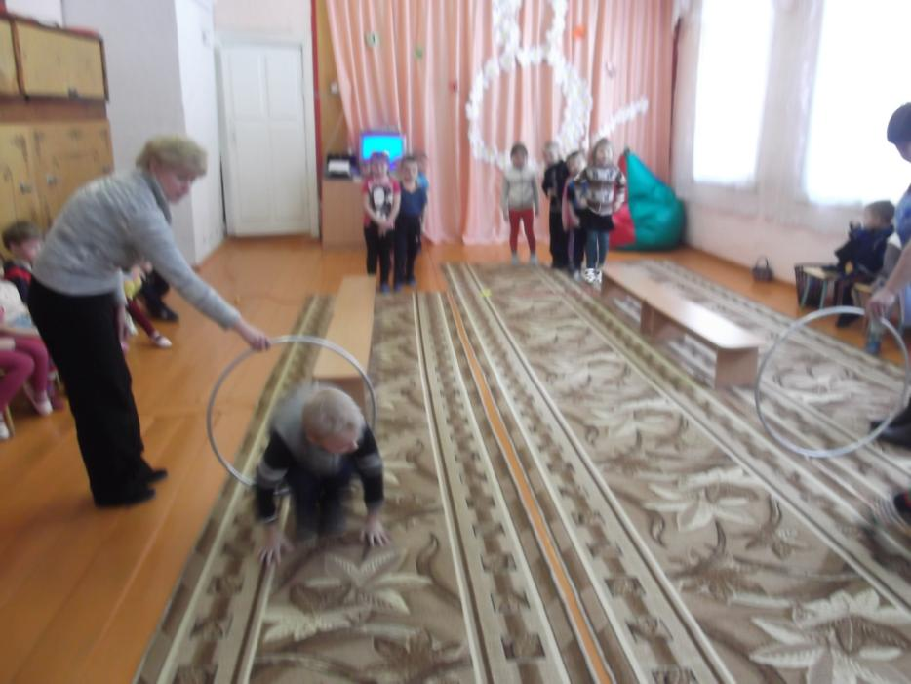

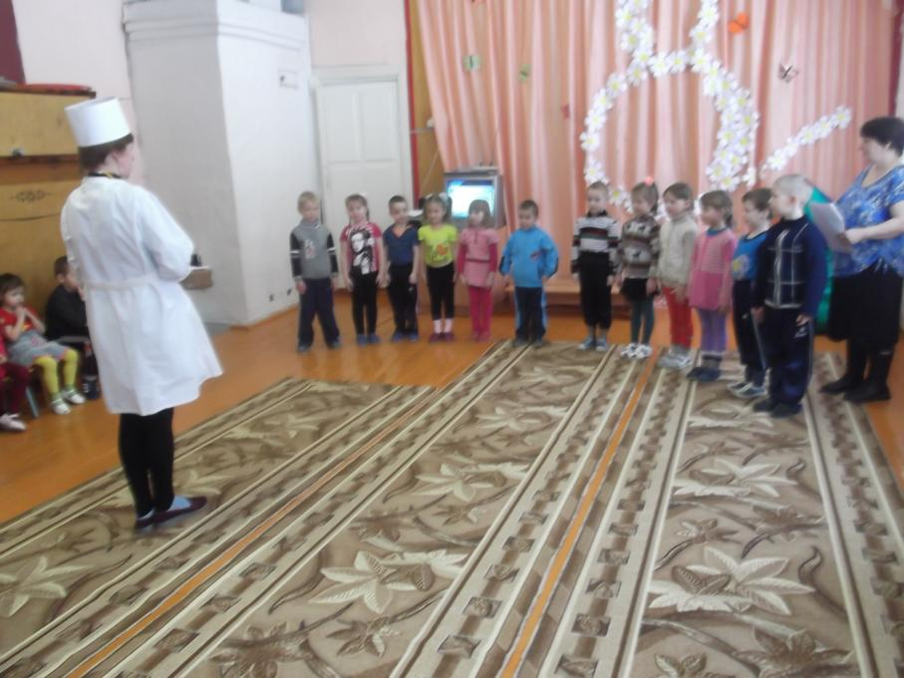

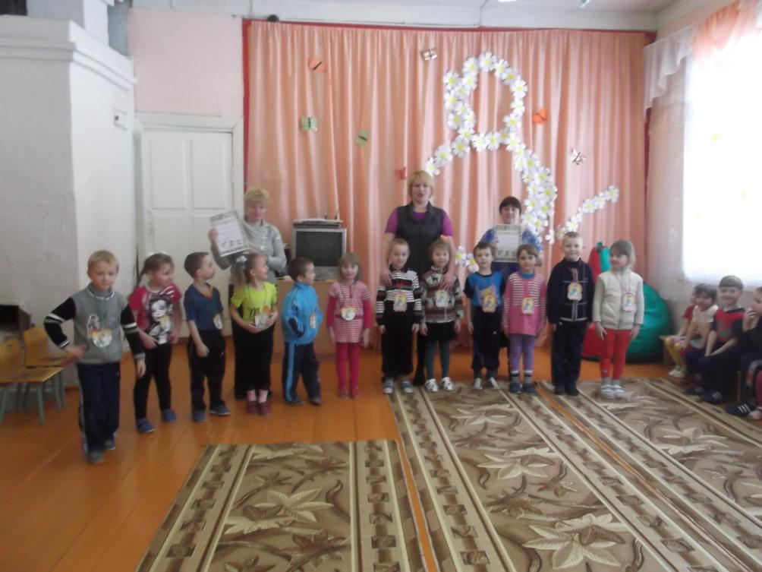

«Мама, папа, я – здоровая семья» (совместный праздник детей и родителей)

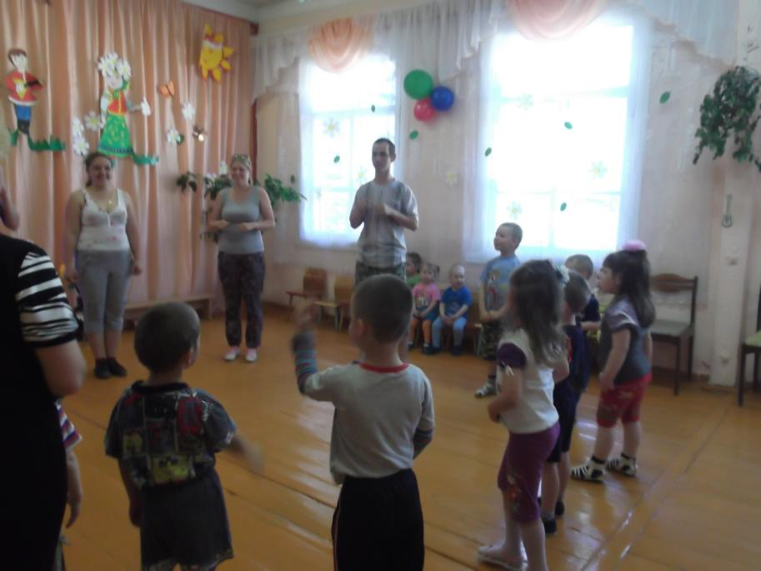

Пасхальная сказка «Теремок»

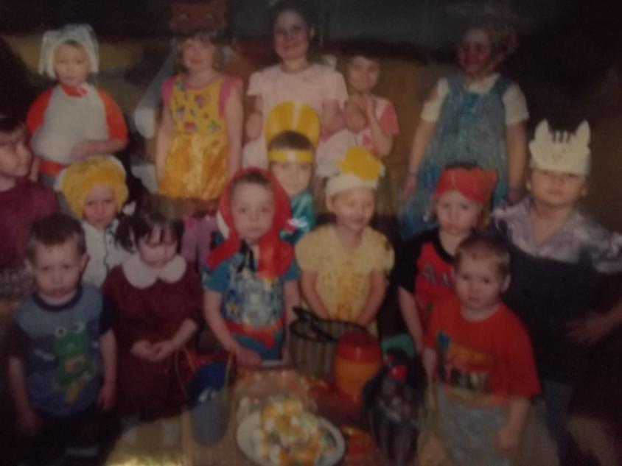

Предметно-развивающая среда.

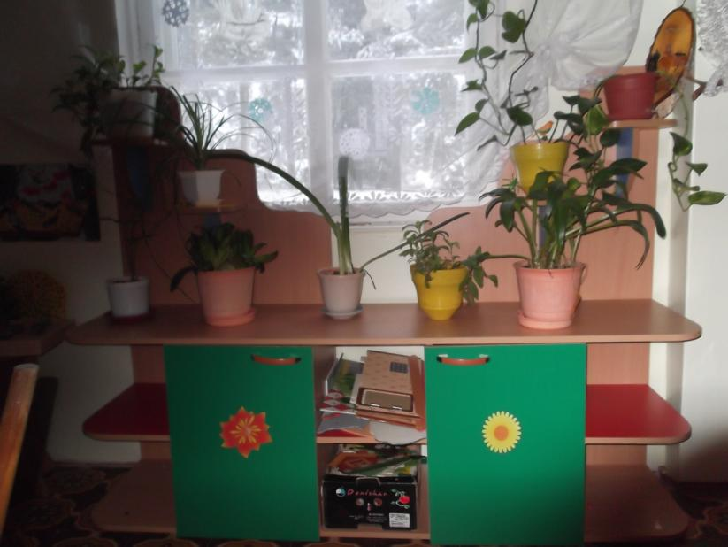

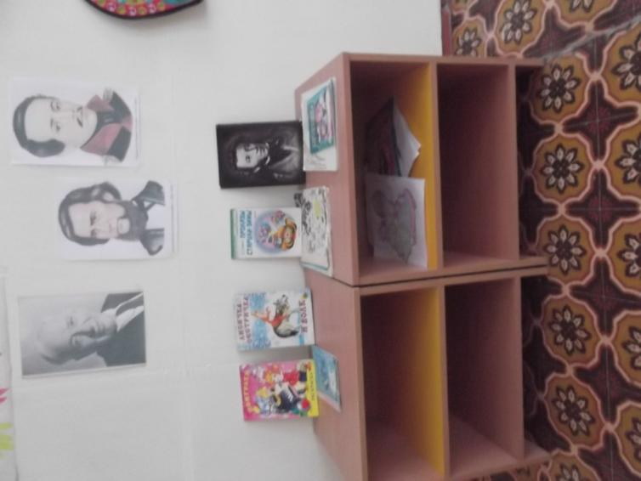

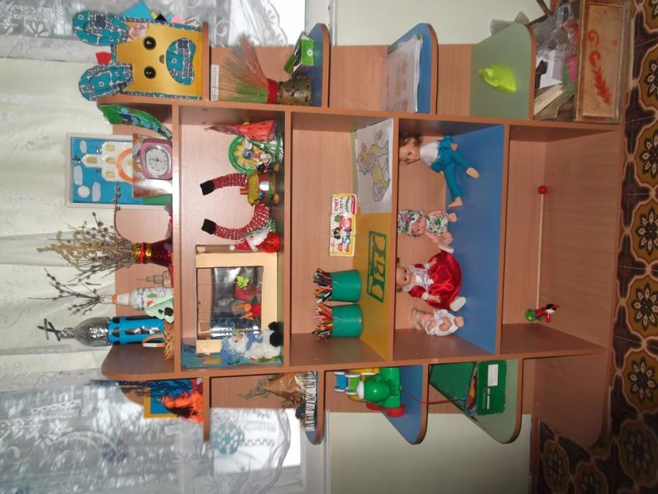

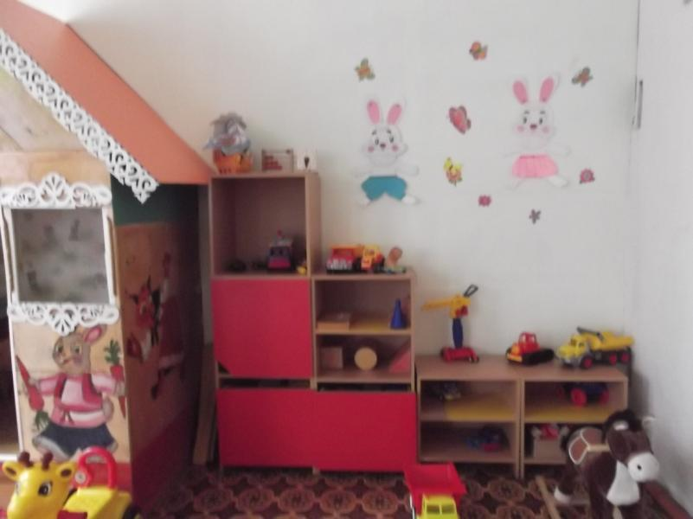

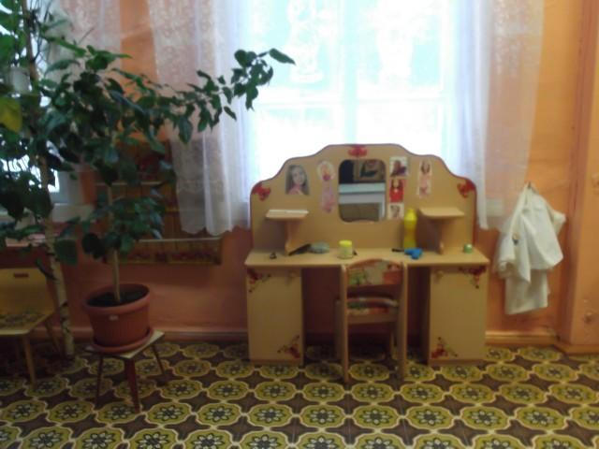

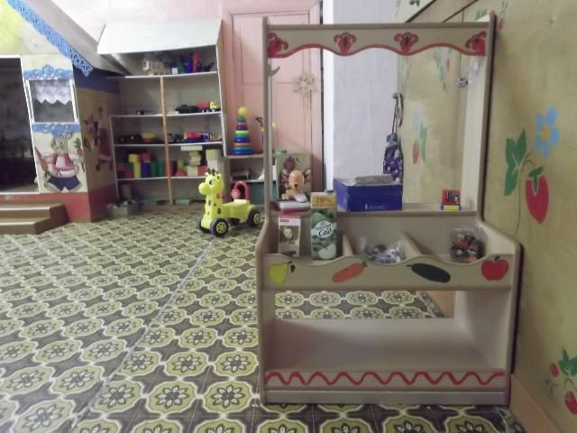

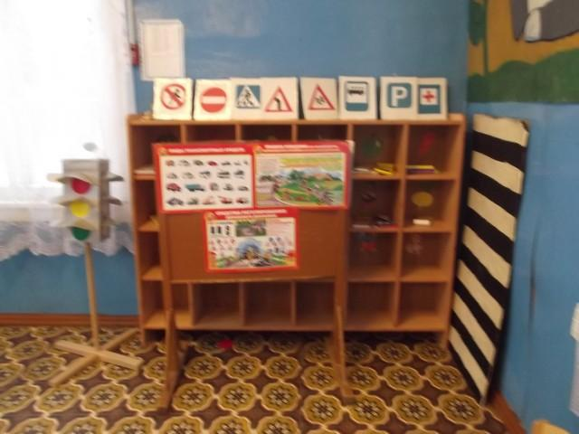

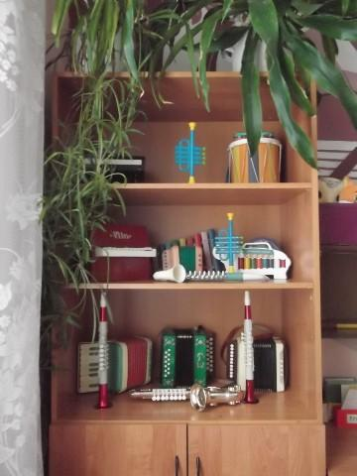

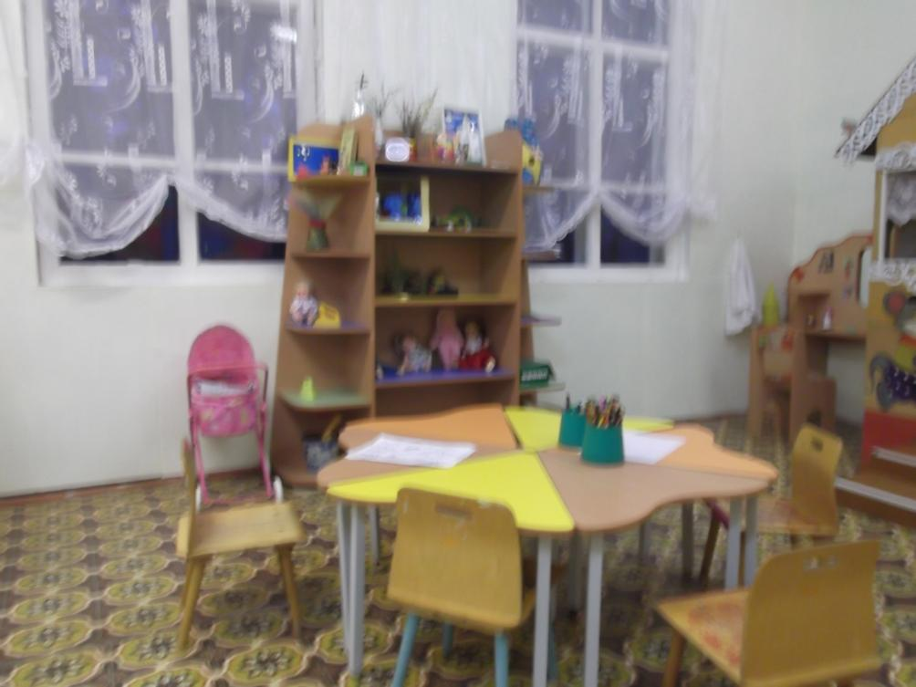

Психологический уголок.

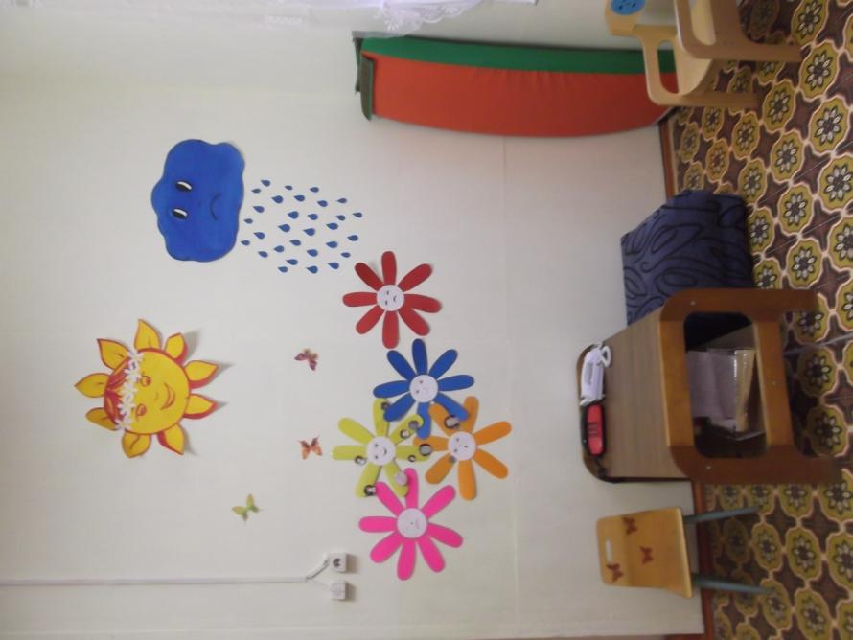

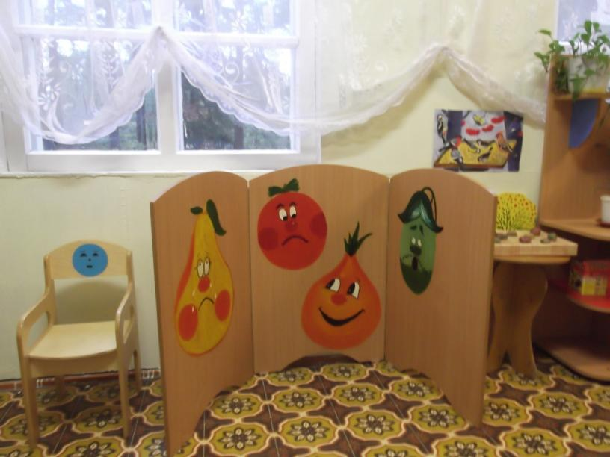

Праздники.

Праздник весны.

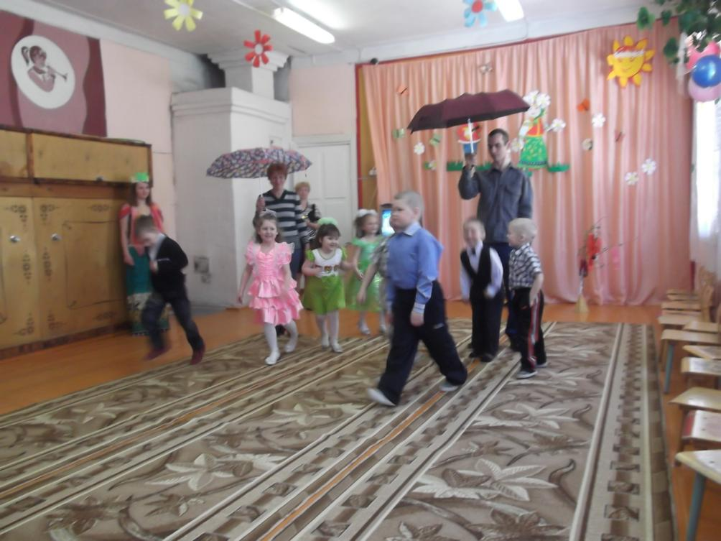

Праздник Осени.

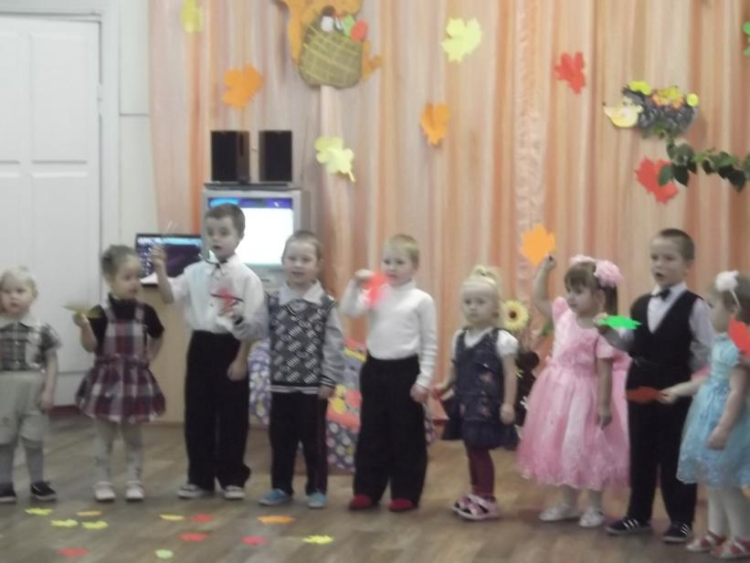

Новый год.

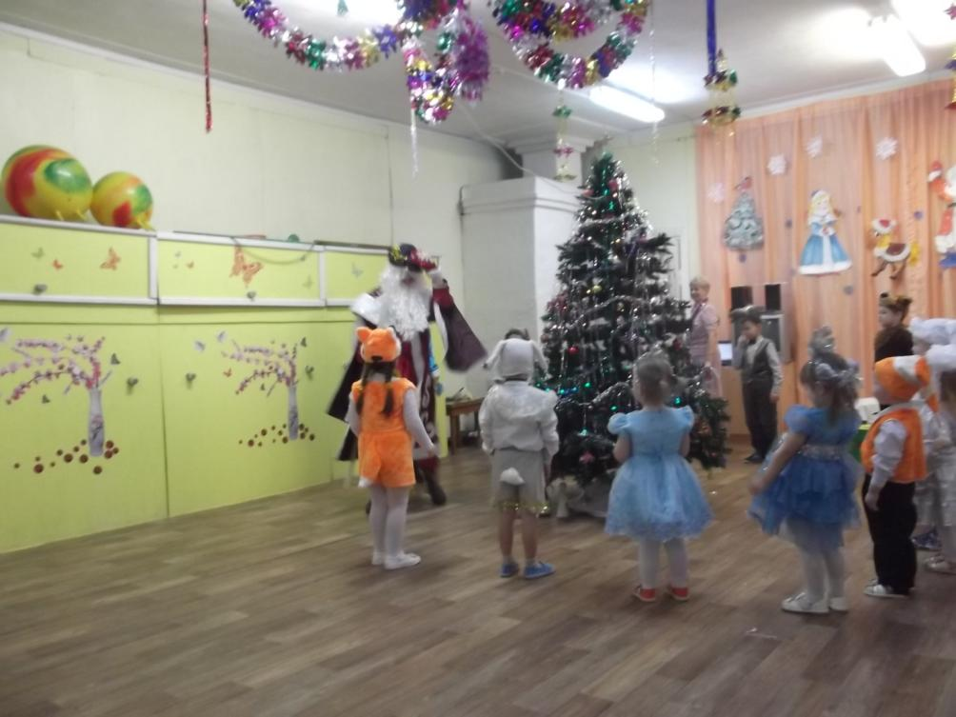

Мамин день

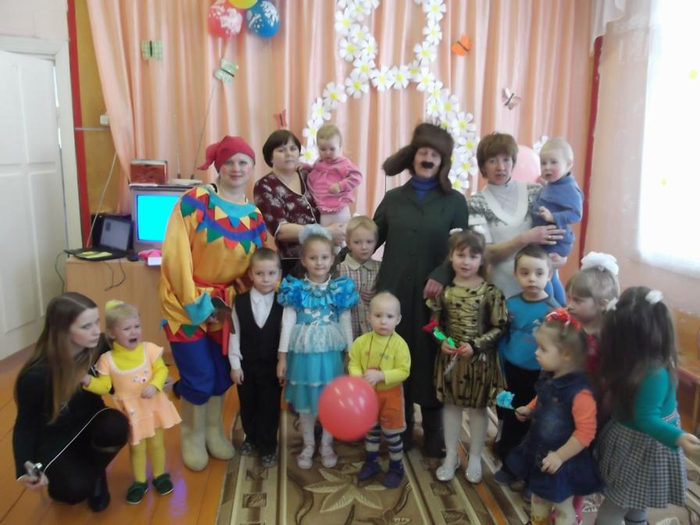

Бравые солдаты.

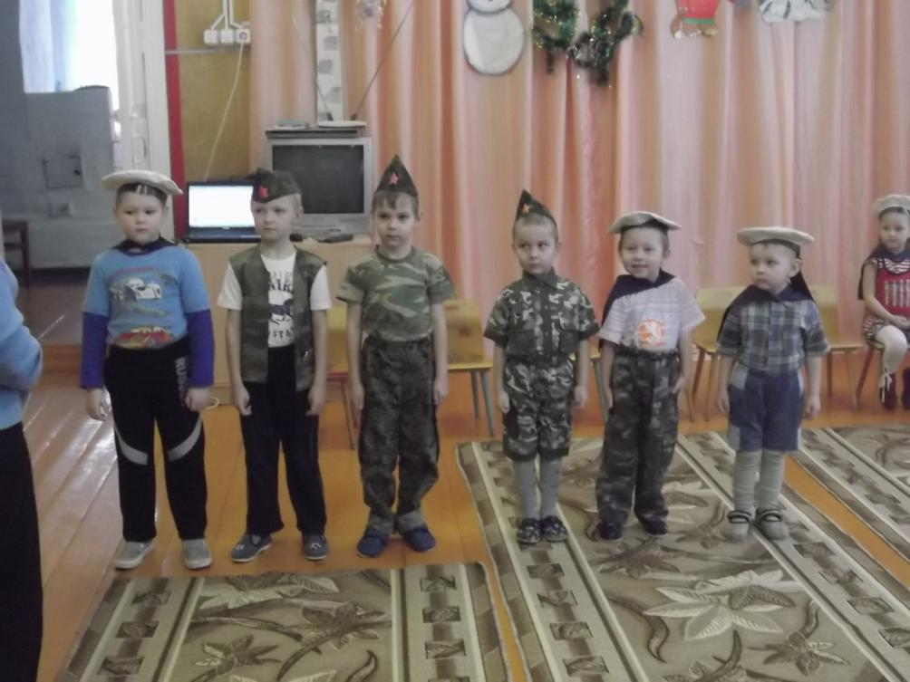

Экскурсия по поселку

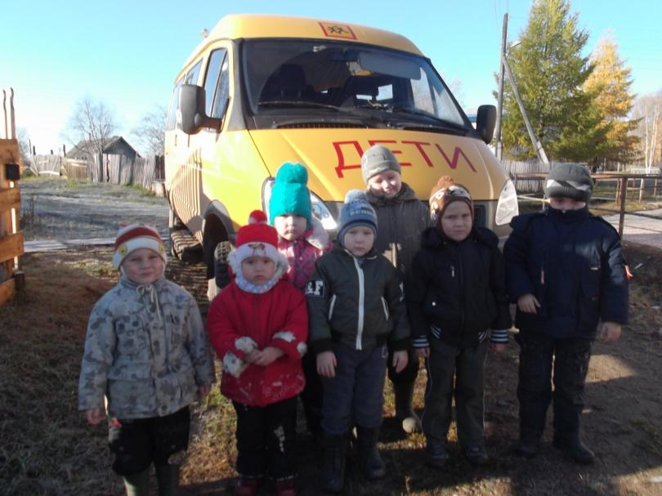

Экскурсия в аптеку

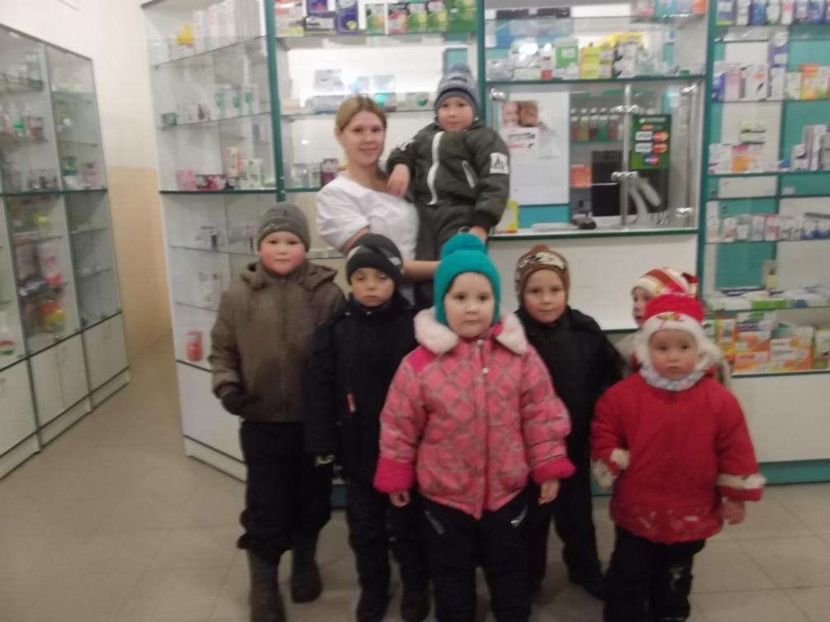

Прогулка в д\с «Колокольчик»

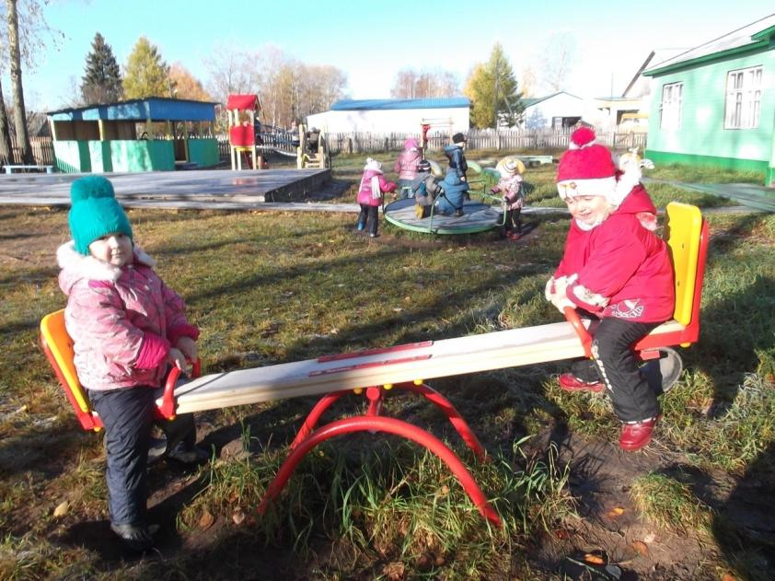

Экскурсия в начальную школу.

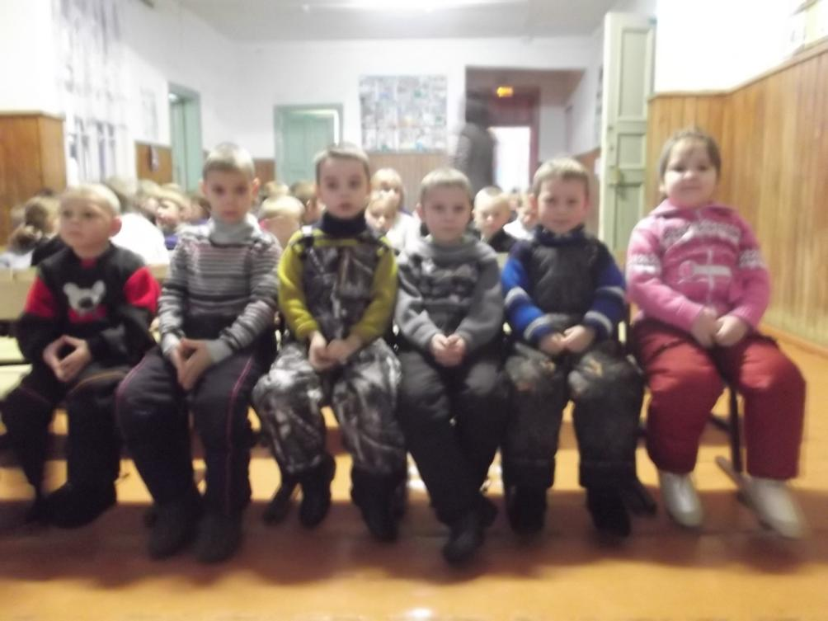

Экскурсия в библиотеку

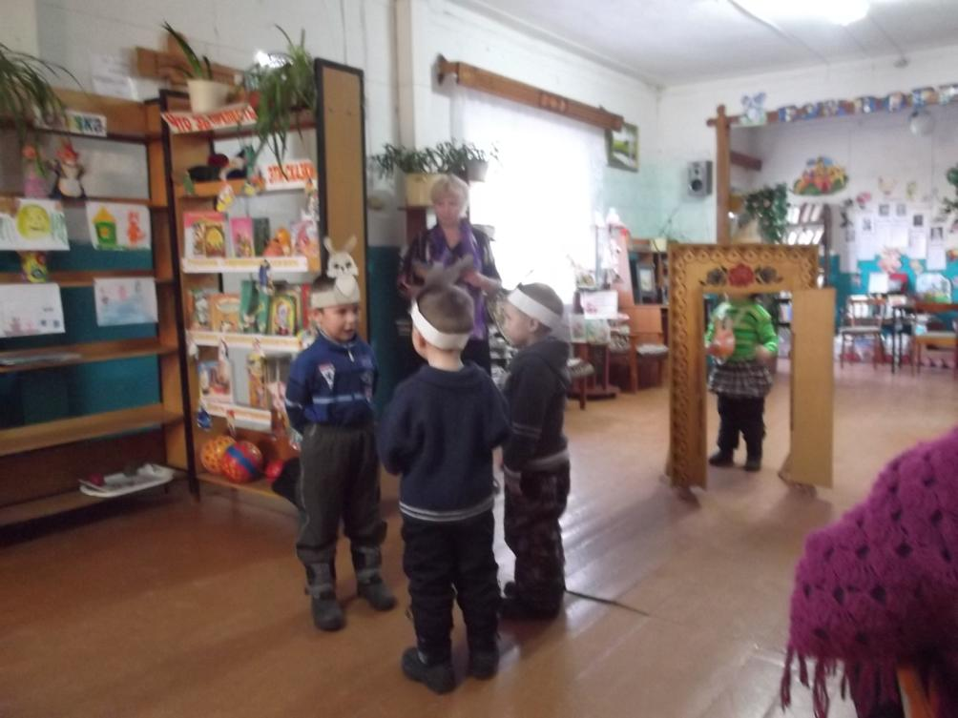

Работа с родителями

Родительский уголок

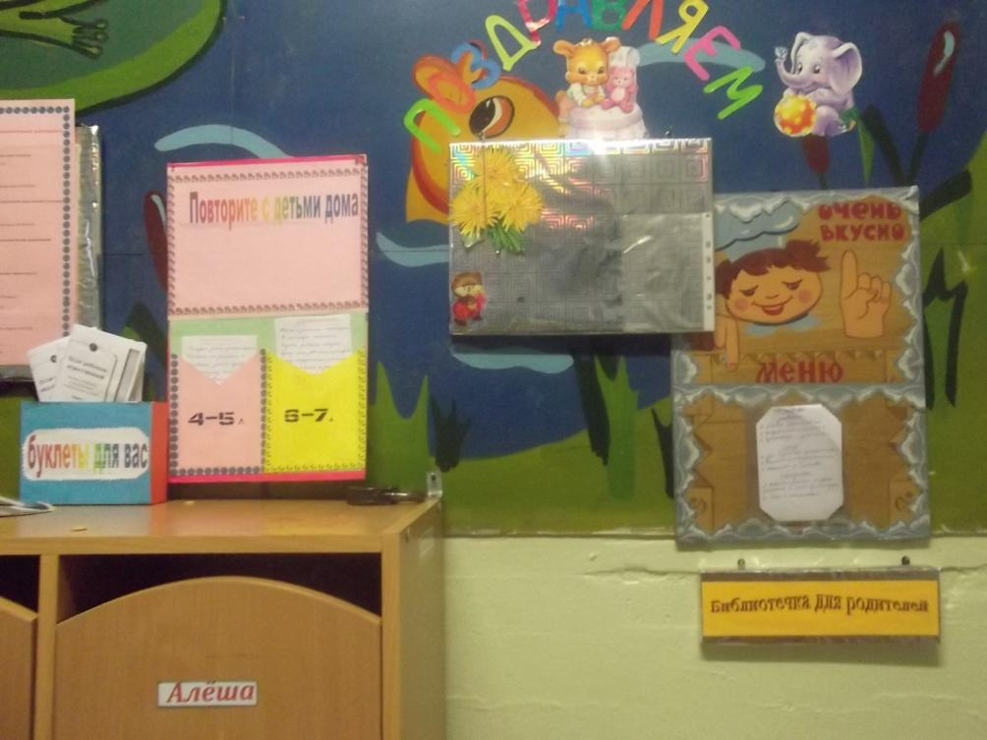

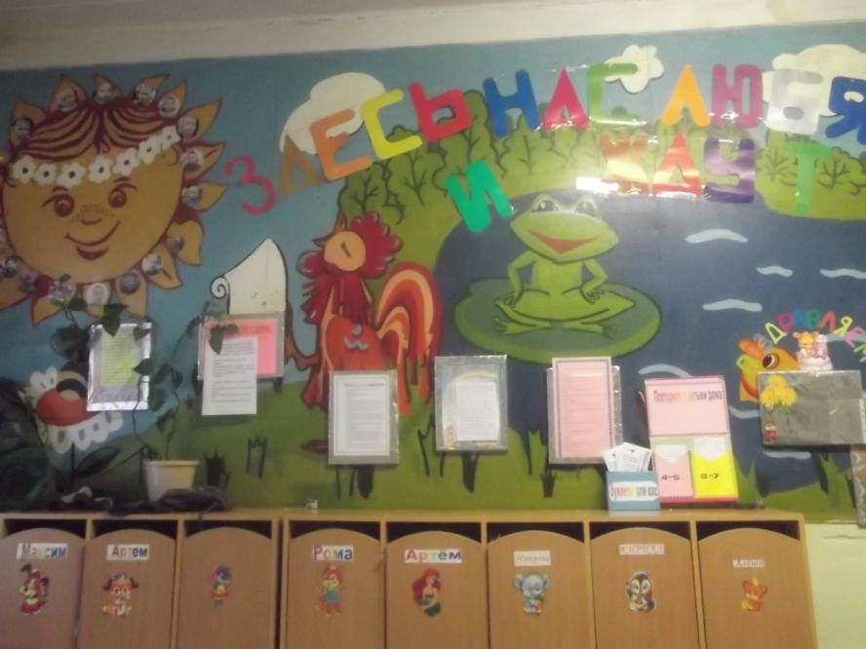

Открытое занятие для родителей по математике.

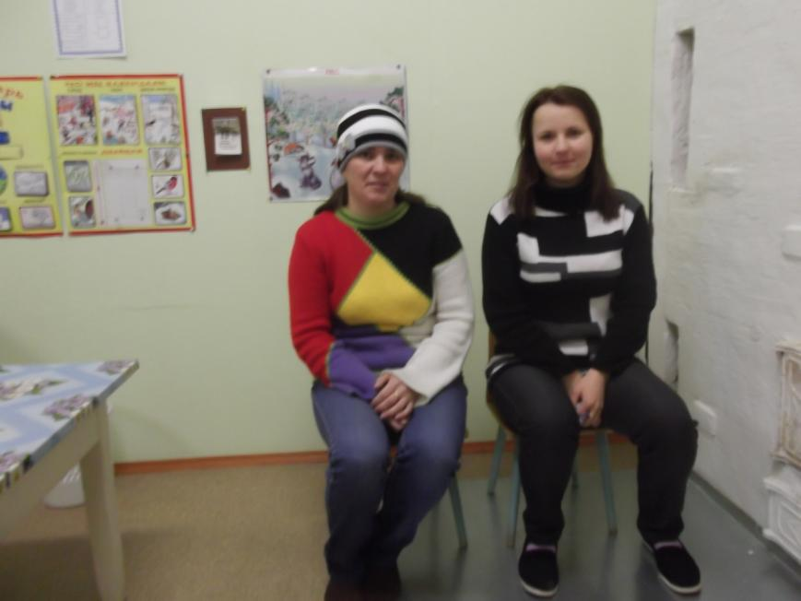

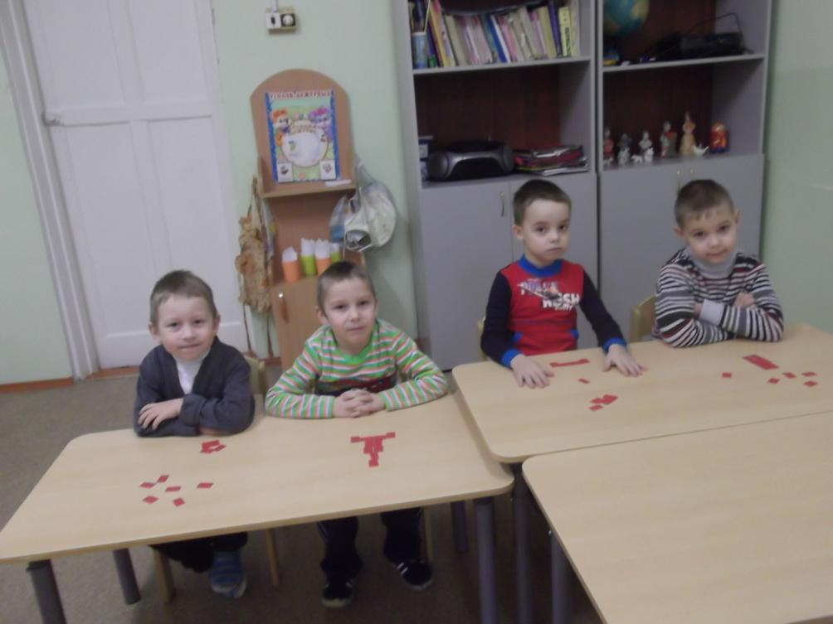

Открытые занятия

«Пряники-козули.»

